小升初练习题3
1．计算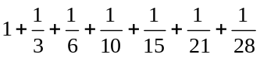.

2．如右图，一个半径为1厘米的小圆盘沿着一个半径为4厘米的大圆盘外侧做无滑动的滚动。当小圆盘的中心围绕大圆盘中心转动90度后，小圆盘运动过程中扫过的面积是多少平方厘米？
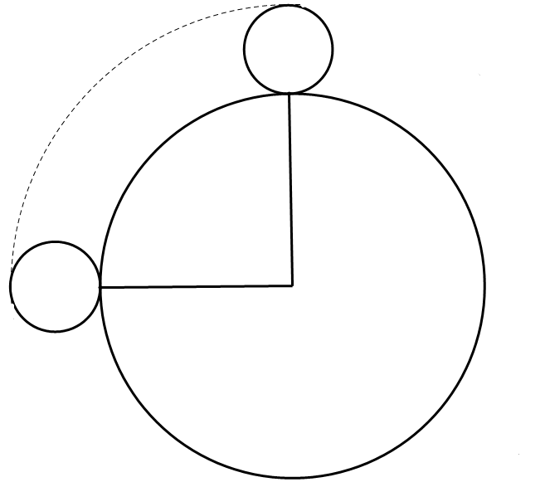

3．说：“我10岁，比小2岁，比大1岁．”
说：“我不是年龄最小的，和我差3岁，是13岁．”
说：“我比年龄小，是11岁，比大3岁．”
以上每人所说的三句话中都有一句是错误的，请确定其中的年龄是________岁．

4．甲船在静水中的船速是每小时10千米，乙船在静水中的船速是每小时20千米.两船从A港出发逆流而上，水流速度是每小时4千米，乙船到B港后立即返回.从出发到两船相遇用了2小时，问A、B两港相距多少千米？


www.3abeike.com （按住Ctrl键点击该链接即可）

